Projeto Aplicado para a disciplina de Sistemas Cognitivos

Documento de Requisitos do Sistema de Reconhecimento Facial para controle de acesso Versão 1.4

**Cronograma do Projeto**

|  |  |
| --- | --- |
| **Data** | **Descrição** |
| 01/11/2023 | Validação da proposta |
| 08/11/2023 | Entrega parcial do projeto |
| 15/11/2023 | Reunião online para apresentação de resultados obtidos |
| 22/11/2023 | Entrega final (repositório atualizado) |

**Equipe de desenvolvimento**

|  |  |
| --- | --- |
| **Nome** | **Função** |
| André Oliveira do Egito Souza | Analista de dados |
| André Aguiar de Oliveira | Desenvolvedor |
| André Victor Barcia Duarte Furtado | Administrador de banco de dados |
| Igor Pinheiro de Brito | Desenvolvedor |

# Introdução

Este documento especifica os requisitos do sistema de reconhecimento facial para o controle do corpo discente de uma escola, fornecendo aos desenvolvedores e stakeholders as informações necessárias para o projeto e implementação, assim como para a realização dos testes e homologação do sistema.

### O objetivo central do sistema é automatizar o controle de frequência dos alunos, ao mesmo tempo em que fortalece a segurança na escola, prevenindo a entrada de pessoas não autorizadas. Adicionalmente, está previsto que, em um estágio posterior, o sistema irá possibilitar o monitoramento completo da entrada e saída dos alunos. Isso garantirá que os responsáveis recebam informações precisas sobre os horários de chegada e partida dos estudantes por meio de um sistema de controle de frequência. Dessa forma, o sistema visa não apenas gerenciar a presença dos alunos em tempo real, mas também promover um ambiente seguro para a instituição educacional.

**Link do repositório**: github.com/AndreEgito/sistemareconhecimentofacial

# Descrição geral da Aplicação

O sistema tem como propósito oferecer aos pais informações detalhadas sobre a frequência e presença de seus filhos nas salas de aula. A plataforma estará integrada ao sistema de vigilância interno da escola, garantindo uma comunicação eficaz entre as informações do sistema educacional e os dados provenientes da vigilância interna.

A aplicação será baseada em linguagem *Python 3.12.0* e o reconhecimento facial será feito pela biblioteca *OpenCV.*

O sistema deve atender aos seguintes requisitos:

* ***Reconhecimento facial:*** O sistema deve ser capaz de reconhecer as faces dos alunos com alta precisão;
* ***Controle de acesso:*** O sistema deve viabilizar o monitoramento da entrada e saída dos alunos, além de prevenir a presença de pessoas não autorizadas na escola.

**Tecnologias**

* Linguagem de programação: Python;
* Biblioteca: OpenCV.

**Desenvolvimento**

* Foi instalado Python versão 3.12.0 e a biblioteca OpenCV versão 4.8.1.78;
* O código captura imagens de rostos humanos;
* O código detecta rostos nas imagens;
* O código guarda imagens de rostos;
* O código guarda informações acerca do usuário (nome completo, data de nascimento etc);
* O código possibilita a criação de um banco de informações de usuários;

**Próximos passos**

* Implementar o reconhecimento facial;
* Melhorar a precisão do reconhecimento facial.

**Observações**

* O desenvolvimento está em andamento;
* O código está disponível no GitHub;
* Foi necessário criar um novo código para o reconhecimento facial;

# Descrição de Dados e Tecnologias

[UC001] Cadastro de Usuários

**Descrição:** Os usuários autorizados são cadastrados no sistema, onde suas informações biométricas faciais são capturadas e armazenadas no banco de dados. O módulo de captura processa essas imagens para extrair características faciais.

**Atores**: Engloba todas as pessoas associadas à instituição educacional, incluindo pais, alunos e funcionários.

**Entradas e pré-condições**: Estar devidamente cadastrado no sistema.

**Saídas e pós-condição**: não possui.

* **Cadastro de usuários**

|  |  |
| --- | --- |
| **M1** | Nome da pessoa |

[UC002] Treinamento do Modelo

**Descrição:** O sistema utiliza um módulo de treinamento para melhorar continuamente o modelo de reconhecimento facial, incorporando novas informações.

**Atores**: Engloba todas as pessoas associadas à instituição educacional, incluindo pais, alunos e funcionários.

**Entradas e pré-condições**: Os dados faciais de cada usuário.

**Saídas e pós-condição**: não possui.

[UC003] Comparação e Autenticação

**Descrição:** O motor de reconhecimento facial compara as características extraídas com os modelos armazenados no banco de dados. Se houver uma correspondência, a autenticação é bem-sucedida. **Atores**: Engloba todas as pessoas associadas à instituição educacional, incluindo pais, alunos e funcionários.

**Entradas e pré-condições**: Os dados faciais de cada usuário.

**Saídas e pós-condição**: não possui.

[UC004] Controle de Acesso

**Descrição:** Com base na autenticação facial, o sistema controla fisicamente o acesso, permitindo ou negando a entrada conforme a configuração prévia.

**Atores**: Engloba todas as pessoas associadas à instituição educacional, incluindo pais, alunos e funcionários.

**Entradas e pré-condições**: Os dados faciais de cada usuário.

**Saídas e pós-condição**: não possui.

# Prototipações (versões)

**Versão 1.3**

...

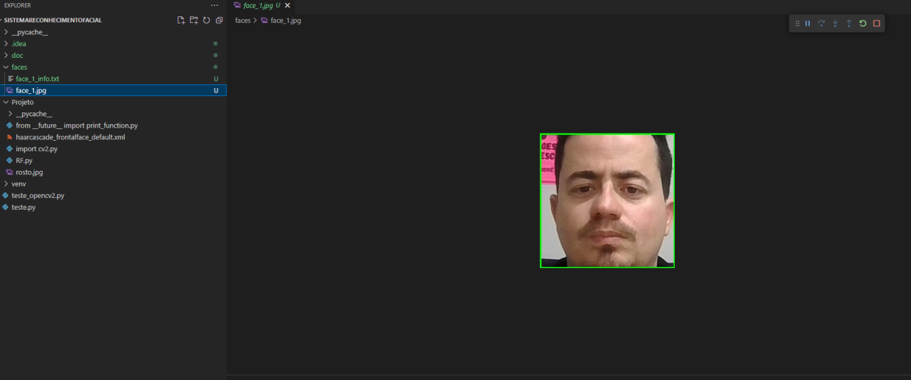

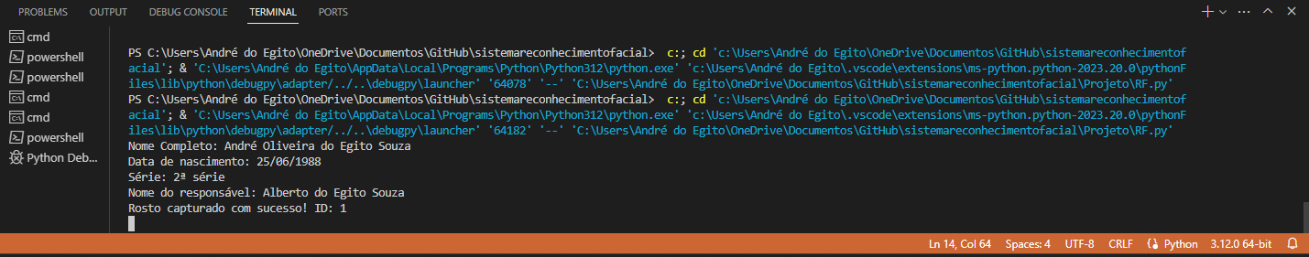

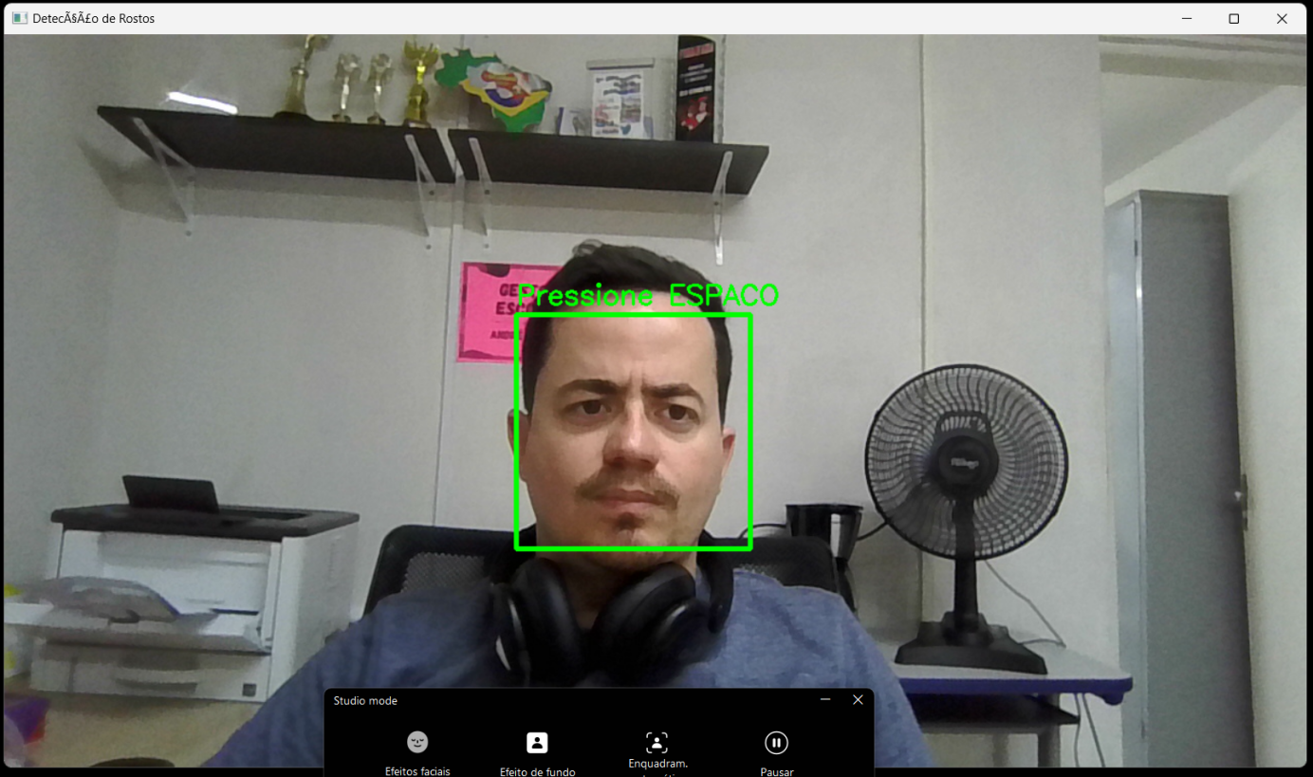

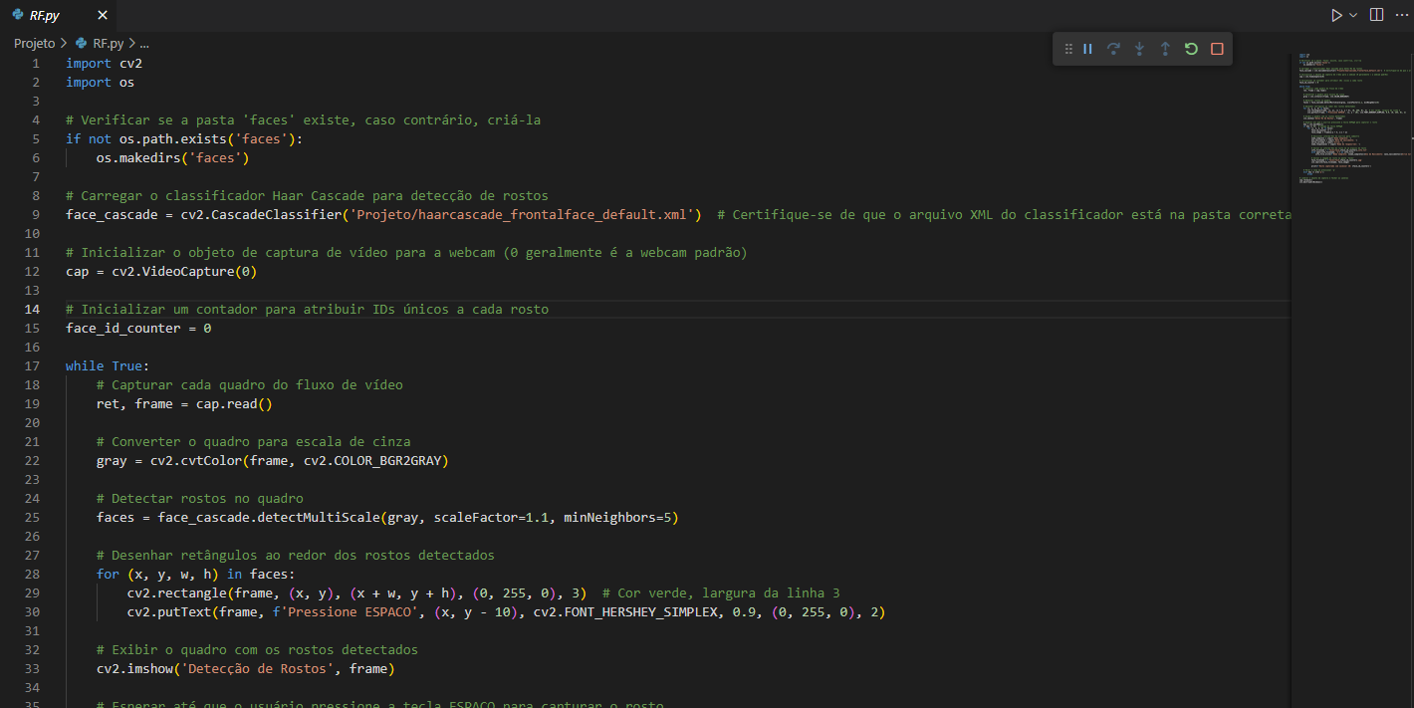

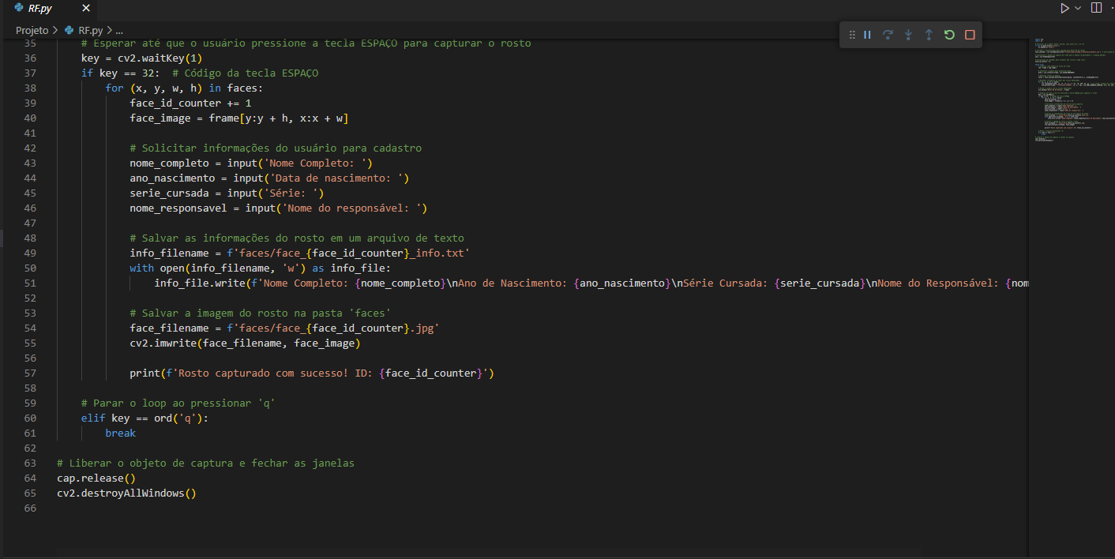

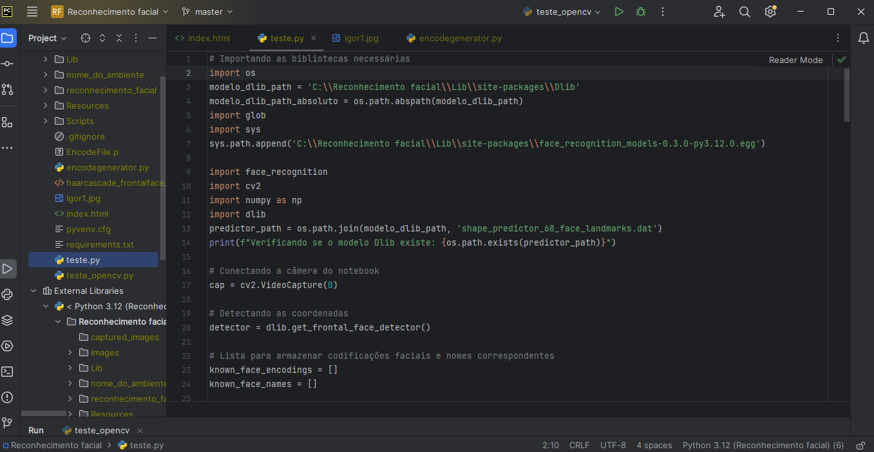

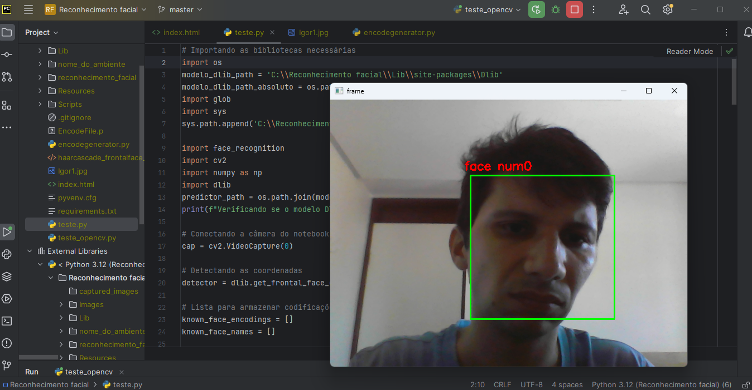

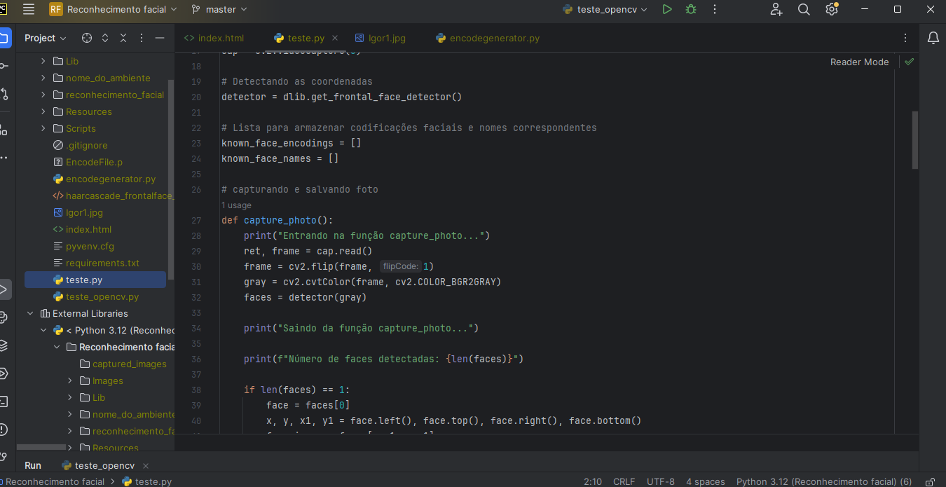

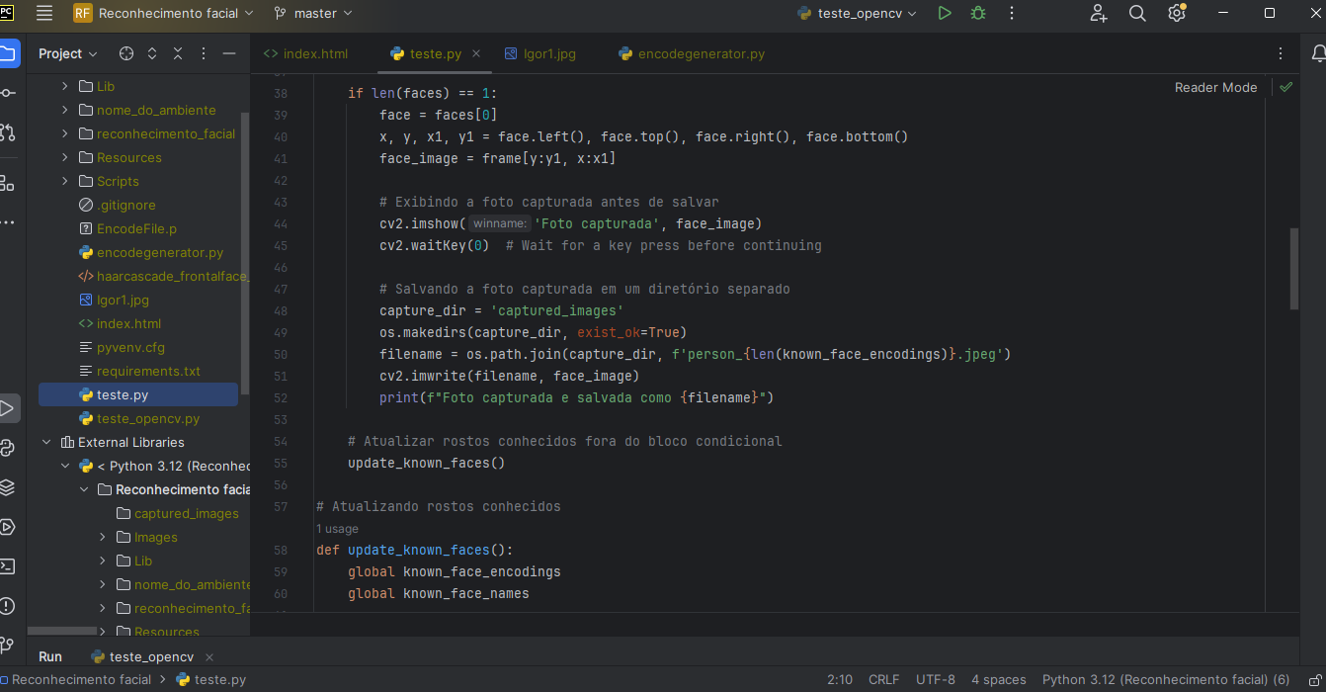

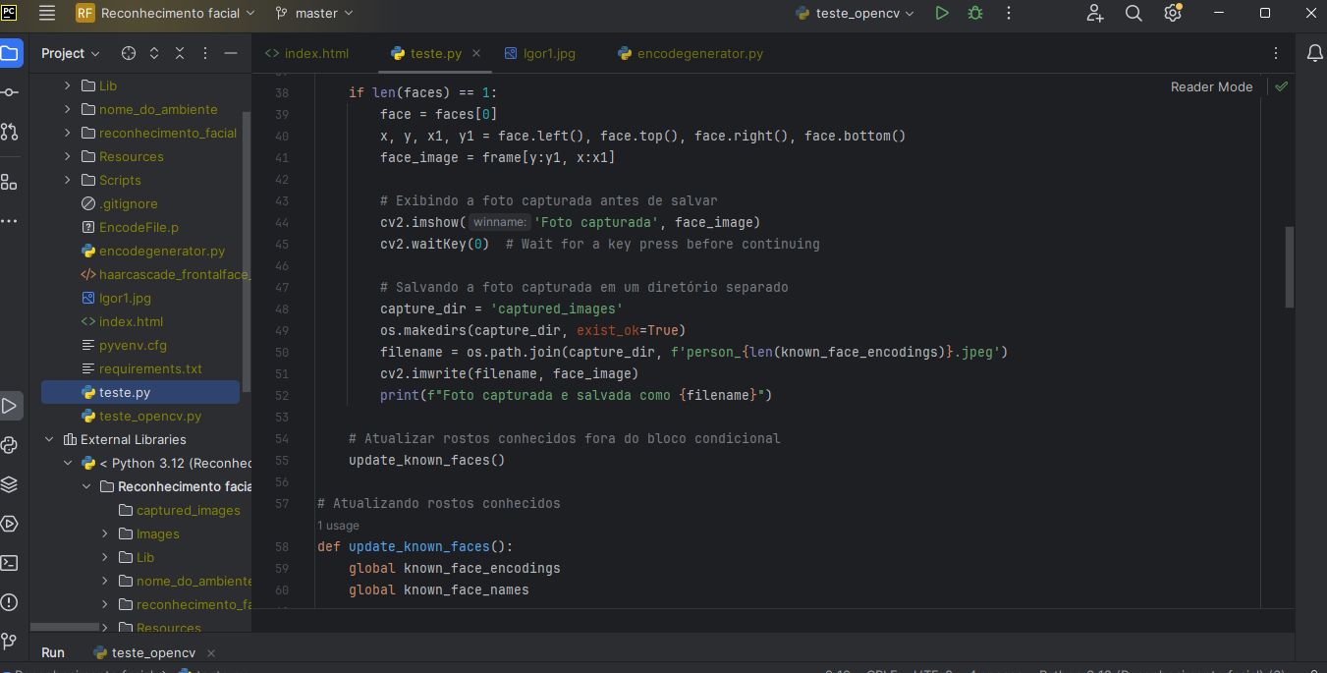

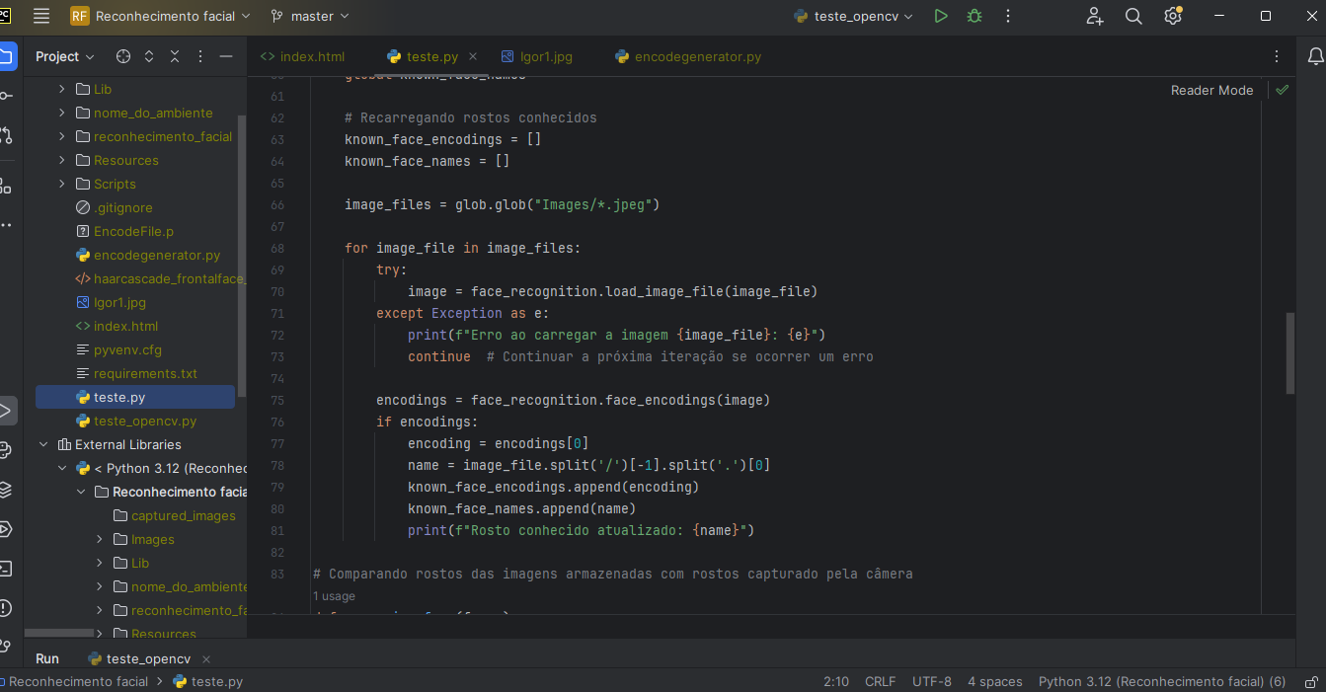

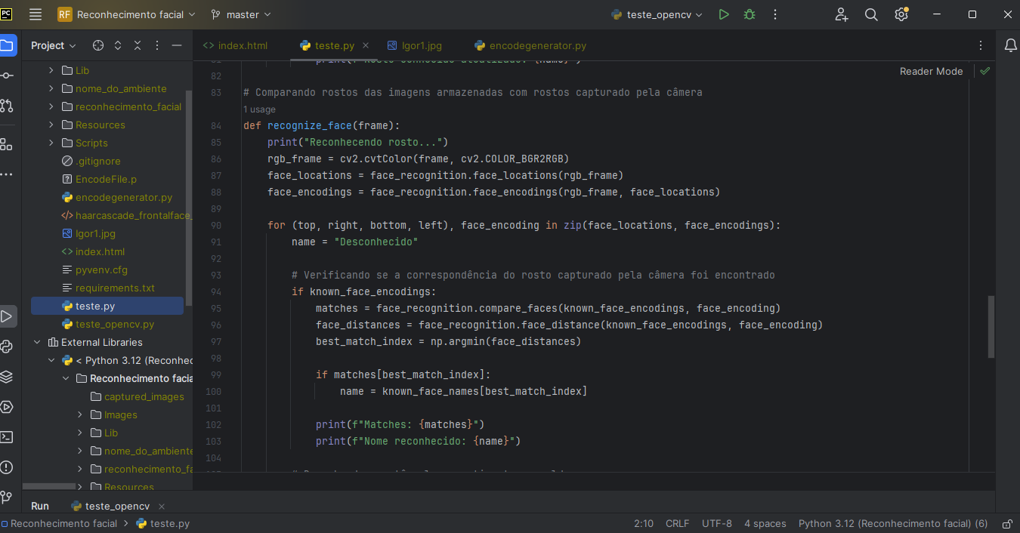

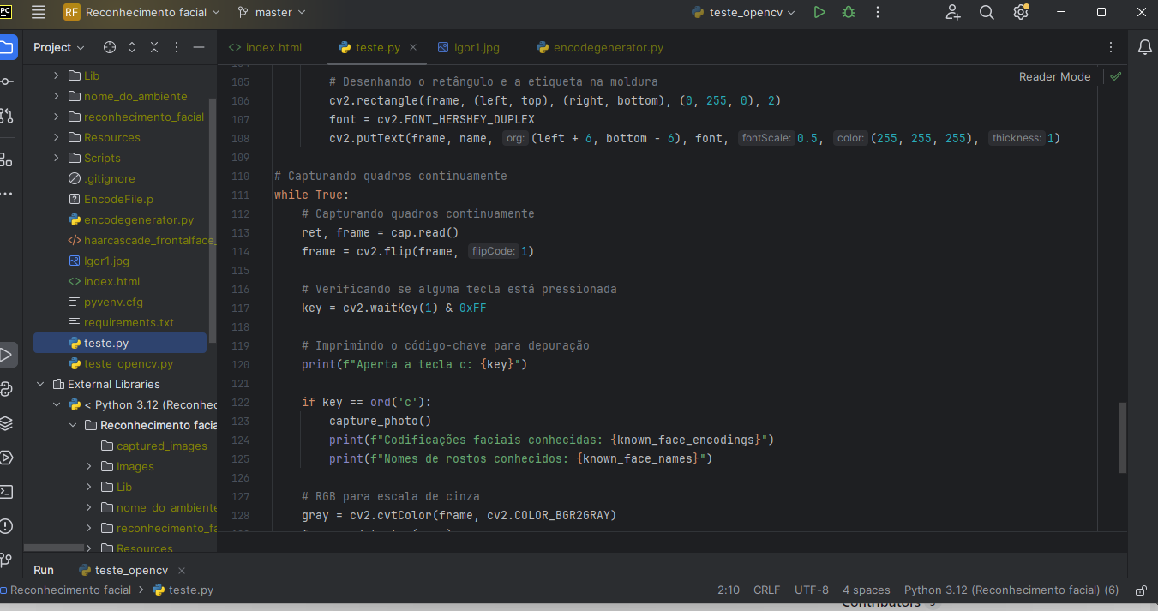

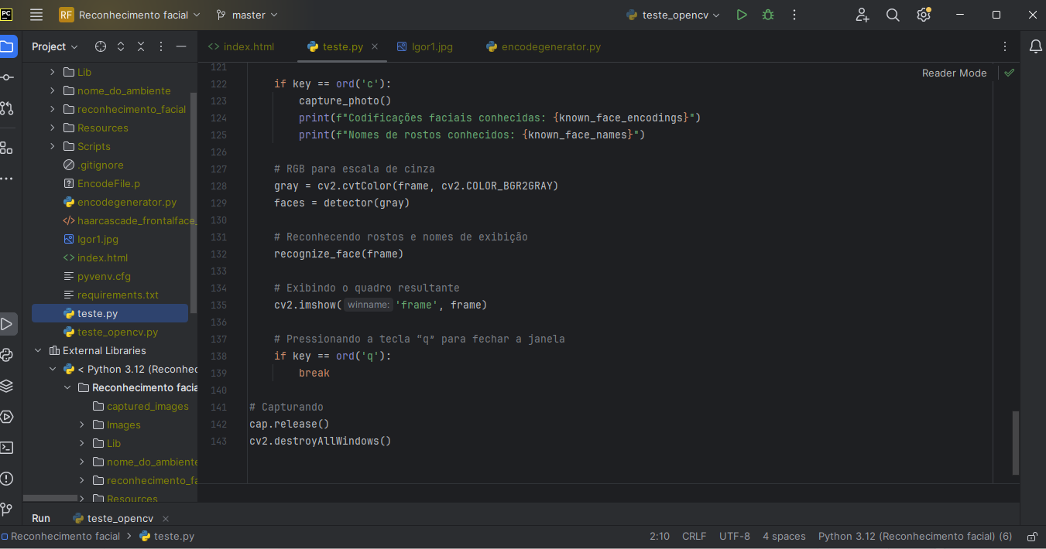

Figura 1 - Imagem Ilustrativa